CHƯƠNG 7: Đọc và hiểu cơ sở mã với GenAI
- Giới thiệu
Trong phát triển phần mềm, lập trình viên thường không làm việc với các đoạn code riêng lẻ mà phải hiểu toàn bộ code base (cơ sở mã) của một dự án. Chương này trình bày cách sử dụng các công cụ GenAI như GitHub Copilot, ChatGPT và OpenAI API để hỗ trợ việc đọc, phân tích và hiểu cấu trúc cũng như logic của dự án.
Ví dụ trong chương là một dự án Python tính khoảng cách Manhattan giữa hai ma trận pandas DataFrame.
- Cấu trúc cớ sở mã
Một code base thường gồm:
- Entry point: app.py
- Buiness logic: file trong thư mục src/
- Dependency file: requirements.txt
- Dockerfile
- README.md
Việc hiểu cấu trúc này giúp lập trình viên nhanh chóng:
- Xác định luồng chạy chương trình
- Biết các thư viện cần thiết
- Hiểu cách build và chạy ứng dụng
- Logic nghiệp vụ - Manhattan Distance
Khoảng cách Manhattan (L1 norm) được tính bằng:
∣x₁ - x₂ ∣ + ∣y₁ - y₂∣
Trong dự án, khoảng cách được mở rộng cho ma trận nhiều chiều bằng cách:
- Trừ hai DataFrame
- Lấy trị tuyệt đối
- Cộng tất cả giá trị

Điều này thường dùng trong:
- Machine Learning
- Xử lí ảnh
- Đánh giá sai số dự đoán
- Sử dụng GenAI để giải thích code
  - Github Copilot
Copilot có lệnh: /explain
Công dụng:
- Giải thích mục đích hàm
- Kiểu dữ liệu tham số
- Giá trị trả về
- Biến đổi dữ liệu
Ưu điểm:
- Nhanh
- Tích hợp IDE
- Hiểu context code
Nhược điểm:
- Giải thích còn tổng quát
- Khó tùy chỉnh sâu
  - ChatGPT
Ví dụ yêu cầu:
- Purpose
- Arguments
- Data flow
- Output
- Edge cases
Nhờ vậy có thể phát hiện lỗi như:
- Sai kích thước DataFrame
- Có giá trị NaN
- DataFrame rỗng
→ Đây là ưu điểm lớn khi đọc code phức tạp.
  - OpenAI API
Dùng khi:
- Cần giải thích nhiều hàm tự động
- Xây dựng tool phân tích code
- Viết script sinh tài liệu
Nhược điểm:
- Cần viết code
- Mất thời gian setup
- Giải thích file ngoài dự án
GenAI không chỉ hiểu file .py mà còn:
requirements.txt
→ Cho biết thư viện cần cài:
- pandas
- Flask
Dockerfile
Ví dụ dòng: EXPOSE 5000
Ý nghĩa:
- Khai báo port ứng dụng chạy
- Chỉ mang tính documentation
- Muốn mở port thật phải dùng:
docker run -p 5000:5000
- Tạo lời gọi hàm mẫu để debug
Khi code khó hiểu → GenAI có thể:
- Sinh dữ liệu mẫu
- Gọi hàm thử
- Chạy debugger
Ví dụ: get_manhattan_distance(df1, df2)
Copilot có thể tự tạo DataFrame test.
Lợi ích:
- Hiểu luồng chạy thực tế
- Xem giá trị trung gian
- Hiểu logic nhanh hơn đọc code
- So sánh các công cụ GenAI
Công cụ | Ưu điểm | Nhược điểm
Copilot | Nhanh, tiện | Khó tùy chỉnh
ChatGPT | Linh hoạt, giải thích sâu | Cần viết prompt
OpenAI API | Tự động hóa | Setup phức tạp

- Lab thực hành

Lab 8.1: Sử dụng API để giải thích tệp cấu hình (Dockerfile)
Nhóm đã xây dựng một đoạn script Python để kết nối với API của mô hình LLM, nhằm tự động đọc và phân tích nội dung tệp Dockerfile. Thông qua việc gửi yêu cầu đến AI, hệ thống đã giải thích rõ ý nghĩa của chỉ thị EXPOSE 5000 trong bối cảnh tổng thể của tệp cấu hình container.
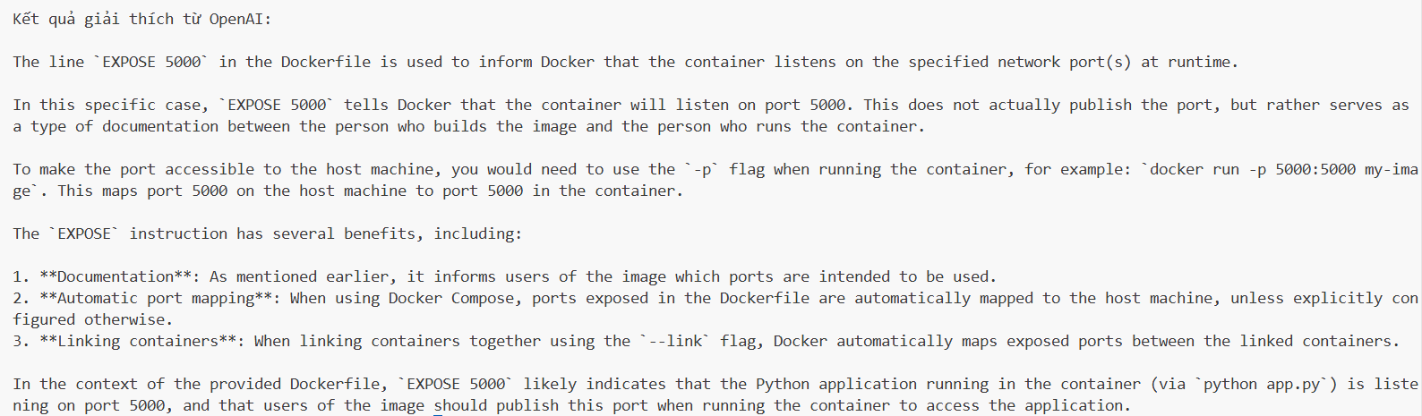
Hình 1: Kết quả sử dụng API giải thích Dockerfile
Nhận xét: Việc tích hợp API AI giúp quá trình phân tích mã nguồn trở nên nhanh chóng và trực quan hơn. AI không chỉ xác định chính xác chức năng của dòng lệnh mà còn diễn giải mục đích mở cổng mạng cho container một cách dễ hiểu, từ đó hỗ trợ lập trình viên nắm bắt cấu hình hệ thống ngay lập tức và nâng cao hiệu quả làm việc.

Lab 8.2: Đọc hiểu và Gỡ lỗi (Debug) mã nguồn Pandas
Để làm rõ cơ chế hoạt động của hàm tính khoảng cách Manhattan giữa hai DataFrame, nhóm đã bổ sung một đoạn mã trong khối (__main__) nhằm tạo dữ liệu giả lập phục vụ kiểm thử. Đồng thời, nhóm sử dụng Breakpoint trong quá trình debug để theo dõi luồng thực thi của chương trình.
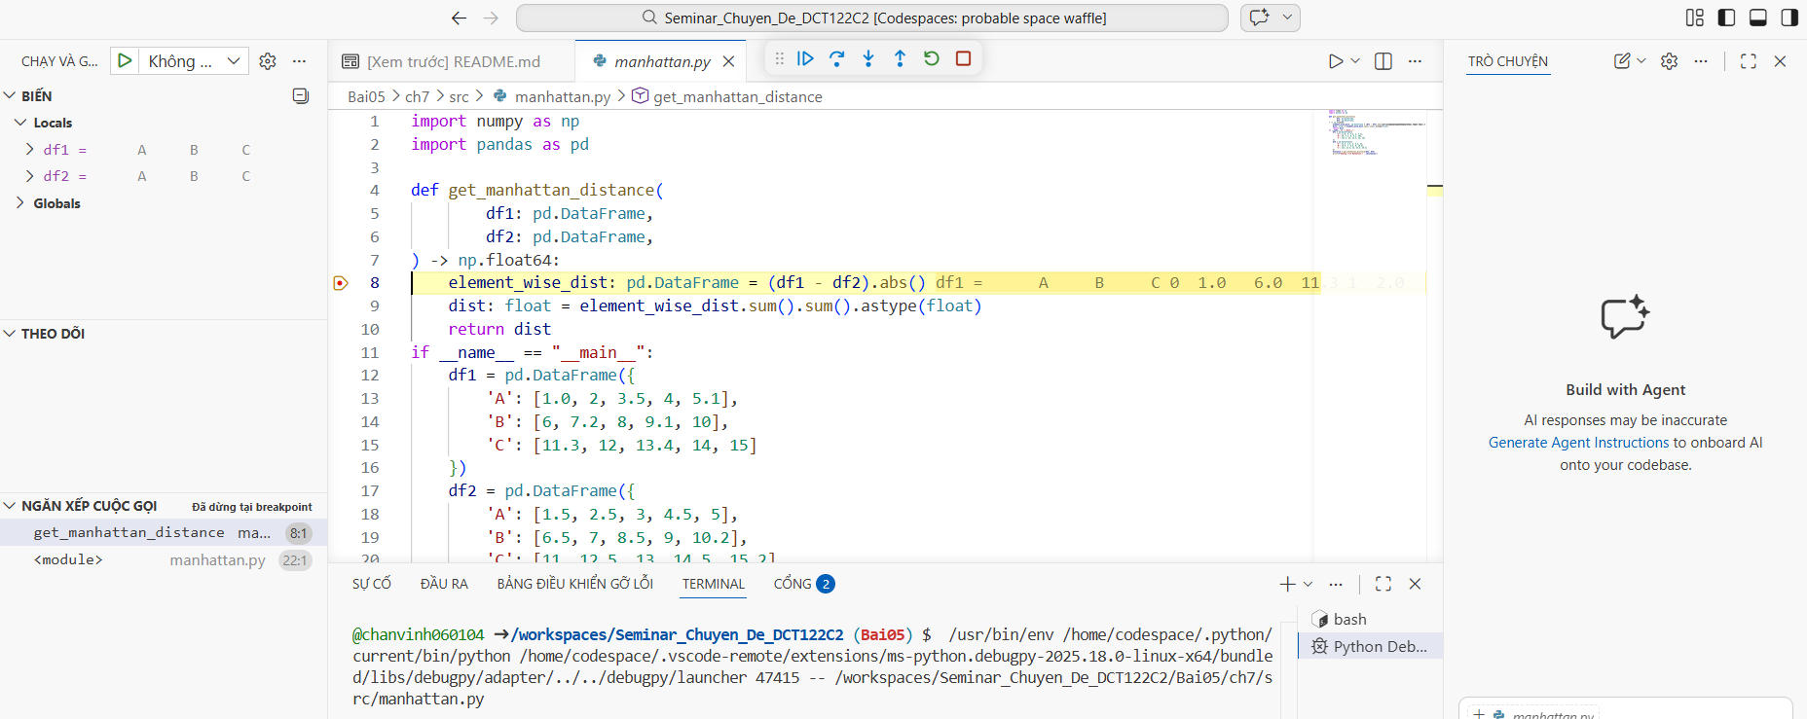
Hình 2: Kết quả sau khi Debug mã nguồn Pandas
Nhận xét: Việc đặt Breakpoint tại dòng element_wise_dist = (df1 - df2).abs() giúp quan sát trực tiếp ma trận kết quả sau khi thực hiện phép trừ từng phần tử giữa hai DataFrame. Nhờ đó, nhóm có thể hiểu rõ cách Pandas xử lý phép toán theo phần tử một cách trực quan, giảm bớt sự phụ thuộc vào diễn giải lý thuyết và nâng cao hiệu quả trong việc phân tích cũng như phát hiện lỗi.
- Kết luận
Chương 7 cho thấy GenAI giúp:
- Hiểu cấu trúc dự án nhanh
- Giải thích code phức tạp
- Phát hiện edge case
- Sinh dữ liệu debug
- Tự động hóa tài liệu

